新 书 推 荐

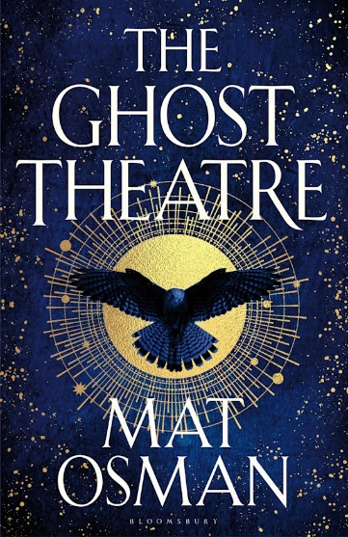
中文书名：《幽灵剧院》
英文书名：THE GHOST THEATRE
作 者：Mat Osman
出 版 社：Bloomsbury
代理公司：A.M. Heath/ANA/Conor
出版时间：2023年3月
代理地区：中国大陆、台湾
页 数：341页
审读资料：电子稿
类 型：文学小说
版权已授：德国、以色列、意大利、俄罗斯

·《泰晤士报》《标准晚报》《观察家报》年度好书

内容简介：

爱即堕落……

伊丽莎白时代，伦敦城，无数屋顶铺展开来，而其中一个屋顶上，两个世界发生了碰撞。女孩夏伊(Sha)是一名信使和驯鹰师，她能从鸟类的行为模式中预知未来。诺内斯奇(Nonesuch)则是伦敦儿童舞台剧的一颗“暗星”——像皇室一样有名，却像乞丐一样卑微。

两个孩子一起创建了幽灵剧院，在伦敦最隐秘的角落上演魔法戏剧。他们神奇的表演点燃了反抗的浪潮，时代和伦敦摒弃的被驱逐者们奋起反抗。瘟疫和伦敦大火映衬的舞台上，夏伊和诺内斯奇之间火花迸发。他们的名气日益增长，卷入了宫廷政治的黑幕中。这时，夏伊和诺内斯奇才意识到，登高必跌重。

奇幻而迷人，幽灵剧院描绘了一个因爱而生、又因背叛而破灭的梦想，还有两个平凡人的戏剧性崛起和毁灭。

法兰克福书展更新：

《幽灵剧院》围绕着伊丽莎白时代伦敦的一对少年少女展开故事：一个是多愁善感、出身高贵的童星诺内斯奇，另一个则是初出茅庐的信使夏伊。夏伊精通训鹰之道，女扮男装，在伦敦的屋顶上来回奔波，递送信件。一场疯狂的追逐战中，诺内斯奇救下了夏伊，两人一见如故。为避风头，诺内斯奇把夏伊带到布莱克弗里尔剧院(Blackfriars Theatre)。剧院里，诺内斯奇名声在外，专为贵族表演讽刺剧。夏伊也找到了一份工作。两人相爱了，他们组建了一个地下剧团，取名“幽灵剧团”，在伦敦的各个隐秘角落表演魔幻剧。随着幽灵剧团声名大噪，两人吸引了上流社会的注意，最终在伊丽莎白女王一世面前举行了一场精彩演出。英国上下瘟疫蔓延，女王转而向夏伊寻求建议。这一刻，夏伊的人生和整个国家都迎来了一场完全出乎意料的颠覆。

极具娱乐性的同时，《幽灵剧院》也思考着一个深刻的问题：“爱”背后所隐藏的危险。这里说的并不是爱上一个人，而是爱上集体理想和宏大叙事，以及被集体无意识所攫取，被自欺欺人的魅力所裹挟的危险。从这一方面而言，《幽灵剧院》是一则无政府主义的狂热寓言，有关阴沟里的老鼠和翱翔九天的神鸟。马特的故事既有《缚》(THE BINDING)的想象力火花，又有艾琳·摩根斯特恩(Erin Morgenstern)《夜间马戏团》(THE NIGHT CIRCUS)的奇幻氛围，读来甚至“有一丝托马斯·品钦的味道”。这部书本身就像是一只独特的生物，我们跟随它在伊丽莎白时代英国的屋顶上嬉戏，沉思家庭、归属、生活、身份、名声、耻辱得到双重性。这是一个戏剧和政治的故事，核心则是一段苦乐参半的爱情。马特文笔极佳，《幽灵剧院》的文字灵动、光彩夺目，定将吸引那些渴望精彩故事的读者。

《幽灵剧院》的灵感来源于1600年的一次庭审。一位绅士的儿子遭歹人绑架到布莱克弗里尔剧院，被迫登台表演。父亲为夺回孩子而向法院提起诉讼，结果当局发现这里居然还有另外20名同样遭到绑架的儿童。这些孩子过着离奇的双重人生：作为戏子，他们比妓女还低贱，但在圈子里却像皇室成员一样出名。马特参考了音乐家克里斯汀·赫什(Kristin Hersh)设计夏伊的形象，赫什在自传中写道，成名的头十年，她不记得在舞台上的任何时刻。聚光灯照在她身上的那一刻，她的大脑一片空白，就像马特笔下的夏伊在恍惚中说出真相时一样。

作者简介：

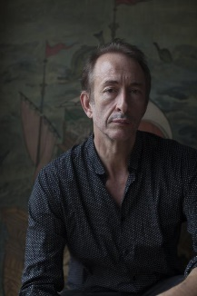
马特·奥斯曼（Mat Osman）全球知名英式摇滚乐队“山羊皮”(Suede)的贝斯手与创始成员，同样也在担任电视、电影的制作人。

《幽灵剧院》是马特的第二部小说。他的第一部作品《废墟》（THE RUINS）获Repeater Books最畅销小说奖，各大媒体好评如潮。《每日电讯报》（The Telegraph）称其为“有史以来摇滚乐手创作的最佳小说”，伊恩·兰金(Ian Rankin)评价“这部复杂的作品如梦似幻，甚至有一丝托马斯·品钦的味道”。马特的弟弟名为理查德·奥斯曼(Richard Osman)，英国知名电视人、喜剧演员、小说家。

媒体评价：

“创意十足的奇幻元素，与残酷的现实主义笔触并存。”
——《泰晤士报》

“丰富而令人回味，有安吉拉·卡特的影子。”
——埃弗·邓达斯（Ever Dundas）

“伊丽莎白时代伦敦的街道、剧院和屋顶上，一个关于叛逆和魔法、神秘主义和破碎爱情的故事。文字优美，细腻而悲伤。我至今仍为之魂牵梦绕。”
——玛丽安娜·恩里克斯（Mariana Enriquez）

“将伊丽莎白时代伦敦的底层世界写得栩栩如生，有儿童剧场、骚乱的学徒、无政府主义的世界、肮脏与华丽的混杂......超凡脱俗的英雄们发动少年叛乱，追求崇高而背叛的爱情......光彩夺目！”
——桑德拉-纽曼(Sandra Newman)

“美得令人窒息 惊心动魄，发人深省。”
——《独立报》

感谢您的阅读！
请将反馈信息发至：版权负责人
Email：Rights@nurnberg.com.cn
安德鲁·纳伯格联合国际有限公司北京代表处
北京市海淀区中关村大街甲59号中国人民大学文化大厦1705室, 邮编：100872
电话：010-82504106, 传真：010-82504200
公司网址：http://www.nurnberg.com.cn
书目下载：http://www.nurnberg.com.cn/booklist_zh/list.aspx
书讯浏览：http://www.nurnberg.com.cn/book/book.aspx
视频推荐：http://www.nurnberg.com.cn/video/video.aspx
豆瓣小站：http://site.douban.com/110577/
新浪微博：安德鲁纳伯格公司的微博_微博 (weibo.com)
微信订阅号：ANABJ2002

